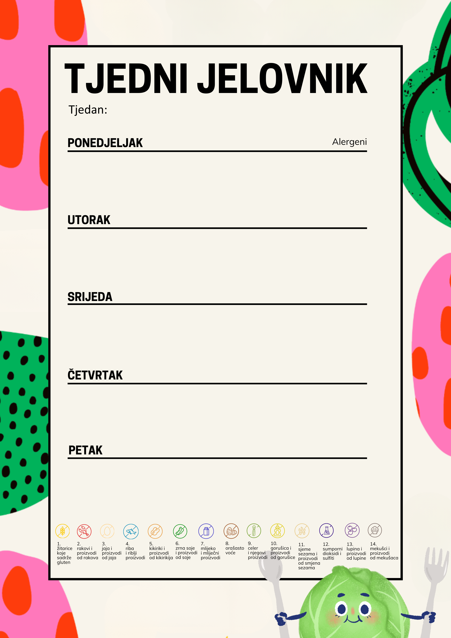
19.10.-23.10.2026.

OŠ Rapska, Zagreb, Rapska 3
Slanci, čokoladno mlijeko, suho voće i orašasti plodovi | 1,7,8
Tunjevina u umaku od povrća, tjestenina, kruh sa suncokretom, sok | 1,3,4
voće
Napomena: Škola zadržava pravo izmjene jelovnika u slučaju poteškoća dostave namirnica

Kukuruzni kruh, nutela, bijela kava, suho voće i orašasti plodovi | 1,7,8,9
Krumpir gulaš s junetinom, šestinski kruh, voće | 1,9,10
puding | 7

Burek sa sirom, sok, suho voće i orašasti plodovi | 1,3,7,8,12
Prežgana juha, rižota sa tikvicama, mrkvom i kukuruzom, miješani kukuruzni kruh | 1,3,13
Kukuruzni kruh, maslac s medom | 1,7

Kukuruzni kruh, sirni namaz, sok, suho voće i orašasti plodovi | 1,7,8
Pečena piletina u vlastitom soku, mlinci, zelena salata, polubijeli kruh | 1,3
Voćni jogurt, integralni keksi | 1,7

Croissant marelica, mlijeko suho voće i orašasti plodovi | 1,3,7,8,12
Gulaš od svinjetine s povrćem i šampinjonima, palenta, salata kiseli krastavci, polubijeli kruh | 1,9,10,11
voće

